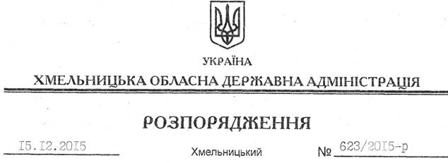

Про внесення змін до розпорядження голови обласної державної адміністрації від 05.06.2015 № 254/2015-р

На підставі статей 6, 39 Закону України “Про місцеві державні адміністрації”:
Внести зміни до розпорядження голови обласної державної адміністрації від 05.06.2015 № 254/2015-р “Про утворення конкурсної комісії з питань часткового відшкодування з обласного бюджету відсоткових ставок за кредитами, залученими суб’єктами малого та середнього підприємництва”, виклавши додаток до нього у новій редакції (додається).

Голова адміністрації М.Загородний

